**ИСАЕВА Сауле Шаймерденовна,**

**"Жас Дарын-3” бастауыш мектебі директорының әдістеме жөніндегі орынбасары.**

**Шымкент қаласы**

**МАМАНДЫҒЫМ – МАҚТАНЫШЫМ**

2023-2024оқу жылының жоспарына сай жас педагогтердің арасында «Мамандығым мақтанышым» жас маман-2024 атты мектепішілік байқау өткізілді. Бәсекелестікке қабілеттілікпен өзара білімнің деңгейінен сыр берген осынау сайыста ұстаздардың ешбірі аянып қалмады. Креативті ойлар мен шынайы білім беру үлгілері көрермендер мен қазылар алқасын тәнті етті.

Байқау жалпы төрт кезеңнен тұрды:

**I-кезең «Мен ұстазбын!»** таныстыру кезеңі. (өлең шумақтары, көрініс т.б түрлі бағытта таныстыруына болады)

Аталған сайыста ұстаздардың өзін таныстыру сәті әр түрлі бағытта көрініс тапты. Бірі өлең шумақтарымен көркемдесе келесі бірі керемет дайындалған видеороликпен жалғасын тапты, ал енді бірін білім беріп отырған оқушылары таныстырды. Әнмен әрленіп бимен көркемделген таныстыруға әр қатысушы ерекше дайындалған.

**II-кезең «Ізденіс-шығармашылық негізі»** ұстаздар заман талабына сай сабақ өтудің озық үлгілерімен өзіндік әдіс тәсілдерін көрсетті. Панорамалық сабақ үлгісі арқылы қатысушылар өздерінің шығармашылық ізденісінің жоғары дәрежеде екенін дәлелдеді.

Бұл кезеңде ұстаздар сабақ өтудегі методикасын, әдіс тәсілдерін сонымен қатар бағалау саралау тәсілдерін назарға салды. Цифрлық технологияның қарқынды дамыған осынау заманында, тек көрнекілік құралмен шектелмей интерактивті тақтамен де тығыз байланыс жасап қызықты бала логикасын оқу жылдамдығын, тағы басқа оқу тәсілдерін дамытатын методикаларымен таныстырды. Осылайша білім алмасып өзара бітімгершілік көрініс берді.

**III-кезең «Педагогикалық жағдаяттарды шешу»** бұл сайыста ұстаздарға қазылар алқасы тарапынан дайындалған сұрақтар қойылды. Сұрақтар педагогтың ситуациялық біліктілігіне, педагогикалық ойлауына сонымен қатар әдістемелік шеберлігіне негізделген. Үшінші кезеңде ұзтаздар сахна төріне шығып үстел үстінде тұрған бүктелген қағаздардан өздері біреуін таңдап алды. Ал қағаз ішінде ұстаздарға сұрақтар берілген. Сұрақтар 2 бағытта берілді, «әдістемелік» және «ситуациялық» сұрақтар.

Осылайша сұраққа дайын болған ұстаздар ортаға шығып қазылар алқасына жауап берді. Бұл сайыс ұстаздардың қаншалықты тәжірибелі екендігіне тікелей дәлелдеме болды. Бірі әдістемелік сұрақтан мүдірмей өтсе енді бірі ситуациялық сұрақта белсенділік танытты. Қазылар алқасы қатысушы ұстаздарды жан-жақты бақылап әр қатысушыға өзіндік лайықты бағасын қойды.

**IV-кезең «Өз өнері»** өзінің бойына дарыған өнерлерін көрсету, мысалы қолөнер, ән, би, аспапта ойнау т.с.с. Сайыстың ең қызықты кезеңі төртінші кезең болды. Өзара өнерімен бәсекеге түскен ұстаздар бірінен-бірі қалысар емес. Бірі ортада мың бұралып би билесе, енді бірі мәнді мағыналы көріністерімен сахна төрінен орын тапты. Шынында балаға білім беретін ұстаздардың сан қырлы екендігін көрсетті. Оған дәлел байқау барысында әнде, биде, өлең де, көріністе болды оны көрген көрермен, жылап та күліп те үлгерді. Осылайша ақпан айының алтысы күнгі ісшара жоғары деңгейде өтті. Ал қатысушы жас мамандар төмендегіше орындарға ие болды.

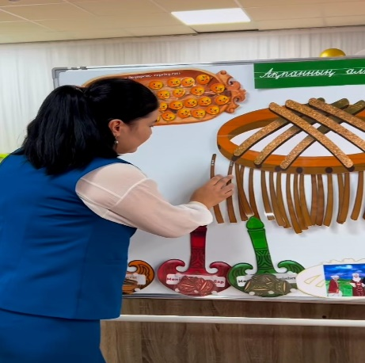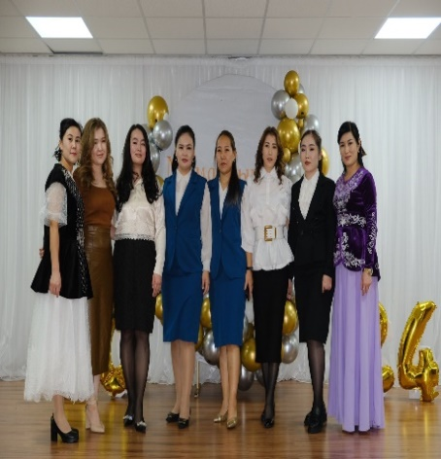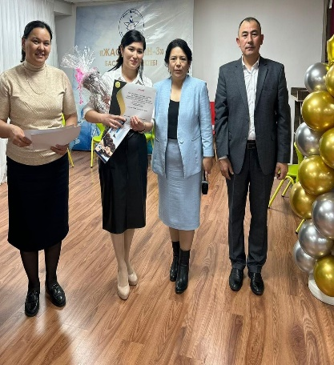

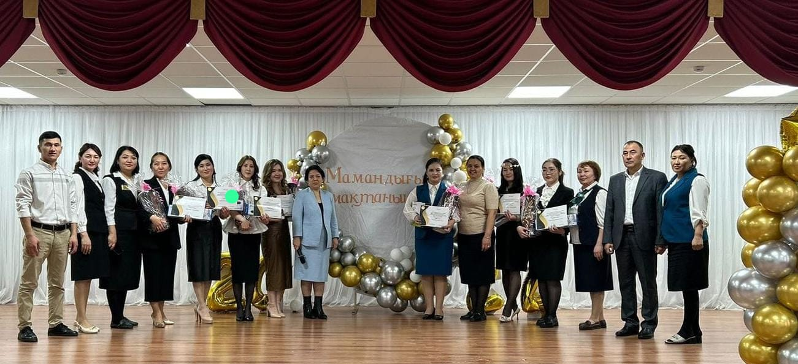

**Жас Маман**

|  |  |  |
| --- | --- | --- |
| **№** | **Қатысушының аты-жөні:** | **Жүлделі орындар:** |
| 1 | Ергеш Разия | Бас жүлде |
| 2 | Оңдыбай Айгерім | 1-орын |
| 3 | Затыбекова Тоғжан | 1-орын |
| 4 | Жумабекова Дүрия | 2-орын |
| 5 | Жәки Әсемай | 2-орын |
| 6 | Байзбаева Альбина | 3 орын |
| 7 | Молдабекова Мақпалжан | 3-орын |
| 8 | Абдіқадыр Балауса | 3-орын |